ふるさとひょうご寄附金 寄附申出書 ～県立学校環境充実応援プロジェクト～
FAX送信先 0797-35-5932
令和 年 月 日
兵庫県知事 齋藤 元彦 あて
ご住所 〒
お名前 出身県
ご連絡先 電話 ＦＡＸ
E-mail

（ご記入いただいた個人情報につきましては、「ふるさとひょうご寄附金」に関する業務以外には使用しません。）

私は、「ふるさとひょうご寄附金」の趣旨に賛同し、次のとおり兵庫県への寄附をしたいので申し出ます。
１ 学校名 兵庫県立国際高等学校 ２ 寄附金額 円
※納付された寄附金はいかなる場合でも返還いたしません。

３ 寄附金の活用事業（次の３つの事業のうち、寄附したい事業の選択欄に○をつけてください。）
No. | 寄附金を活用する事業 | 寄附金額
① | 全国大会をサポート | 円
② | 中庭の環境充実 | 円
③ | ゼミ室の空調整備 | 円
- 選択されない場合は、いずれかの事業のために活用させていただきます。
- 学校が統廃合した場合は、統合校にて活用させていただきます。
- 事業の指定は、地方自治法第96条第1項第9号に定める「負担付きの寄附」（寄附の条件等として県が法的義務を負い、その不履行の際には当該寄附の解除など寄附の効果に影響を与えるもの）としてではなく、「指定寄附」（寄附者が自らの寄附金について何らかの使途を希望し、県としてこれを尊重しつつ、各分野への配分を判断・活用させていただくもの）としてお受けします。
- 寄附者が次のいずれかに該当すると認められる場合は、寄附の申込みをお断りします。
１ 寄附者が暴力団又は暴力団員である場合
２ 寄附者が暴力団又は暴力団員と密接な関係を有する場合
３ 寄附者が県内を選挙区とする公職にある者（候補者や候補者になろうとする者含む）である場合

４ 希望される納付方法（以下のいずれかの番号に○をつけてください。）
次ページもご記入ください。
 | 納付方法 | 手続き等について
1 | 納入通知書払い | 後日お送りする納入通知書により県が指定する金融機関の窓口で納入してください。なお、振込手数料は無料です。
2 | 県の窓口への持参 | 窓口は、各事業の所管課及び兵庫県東京事務所です。
3 | 口 座 振 込 | 後日、連絡する口座番号へ銀行窓口から振込をお願いします（ATM・ｲﾝﾀｰﾈｯﾄﾊﾞﾝｷﾝｸﾞからは不可)。申し訳ありませんが、振込手数料は寄附される方のご負担となります。
4 | 現金書留払い | 申し訳ありませんが、郵送料は寄附される方のご負担となります。
- クレジットカード払い・マルチペイメント払いは、この寄附申出書を使用せず、ふるさと納税サイトから寄附の申し込みと決済手続きをお願いします。
・ふるさとチョイス https://www.furusato-tax.jp/city/product/28000 （寄附額2千円以上から）
・楽天ふるさと納税 https://www.rakuten.co.jp/f280003-hyogo/ （寄附額1千円以上から）

５ 兵庫県外にお住まいの個人の方には、寄附額に応じて、以下の兵庫ゆかりの品を贈呈いたしますので、ご希望の商品の個数欄に個数を記入してください。
ご注意 寄附の合計額分を記入してください。（例：寄附額が20万円の場合、5万円×4個 など）
楽天トラブルクーポンをご希望の方は、楽天ふるさと納税サイトからお手続きくださ。
※兵庫県内在住の方は対象外です。
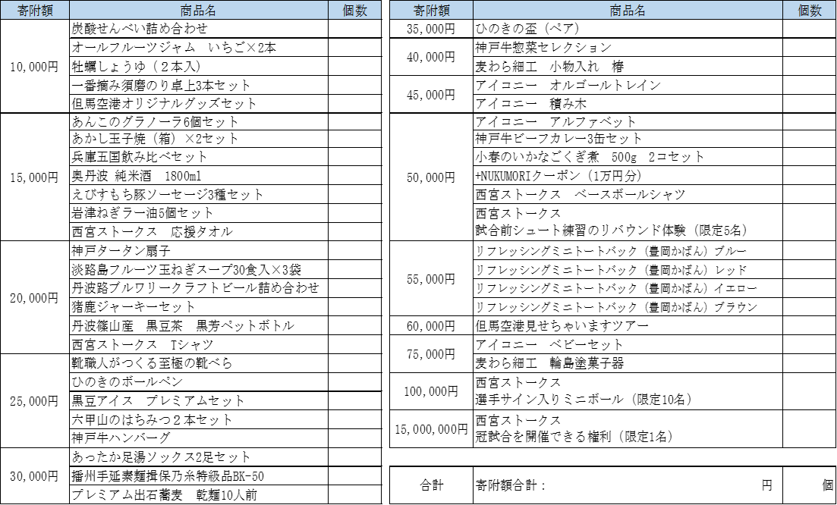

★+NUKUMORIクーポンの場合 顧客ID＿＿＿＿＿＿＿＿＿＿＿
- 返礼品の受取日の指定はできません。
- 「+NUKUMORIクーポン」を選択された場合、「+NUKUMORI」（ https://www.nukumori-hyogo.com/ ）に会員登録の上、顧客IDを記載してください。会員登録名と寄附者名は一致させてください。
- 顧客IDは「+NUKUMORI」会員ページ「マイアカウント」にログインすることで、「会員情報」より確認できます。
- ご報告いただいた顧客IDについては、クーポン発行業務以外には使用しません。

返礼品を希望しない場合は右記に☑をつけてください。 → □返礼品を希望しない。

６ ふるさと納税ワンストップ特例制度の利用について 特例制度を（□利用する ・ □利用しない ）

７ 「３ 寄付金の活用事業」以外で、このような事業を応援したい！と思われる事業・取り組みが
ありましたらご記入ください。今後の事業選定の参考とさせていただきます。

８ 学校への応援メッセージ・ご意見
（学校に対する応援メッセージ・ご意見等がございましたら、お手数ですが下記にご記入ください。）
（※応援メッセージ等は、無記名でHPに掲載させていただくことがあります。）

